Übungsserie 5

Übung 1

Erweitern Sie die Task Manager App folgendermaßen, dass in der Landscape Ansicht von Smartphones 3 Spalten existieren. In den unterschiedlichen Spalten sollen sich jeweils eine Prioritätstufe von Tasks wiederfinden: Links Tasks mit hoher Priorität, in der Mitte Tasks mit mittlerer und rechts Tasks mit niedriger Priorität.

Übung 2
Bauen Sie die Task Manager App so um, dass sie auf Basis von Fragments implementiert wird. Es soll so funktionieren, dass auf Smartphones wie gewohnt zwei Screens gibt (Liste zur Übersicht, Details im Formular). Jedoch für Tablets soll die Liste der Tasks in einer linken Spalte dargestellt sein und die Detailansicht zum Task rechts.
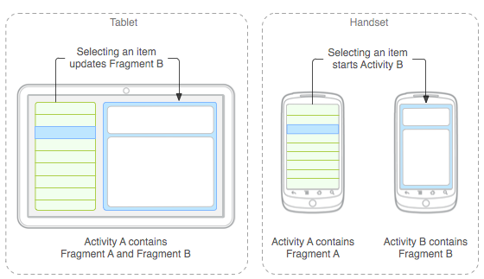
Übung 3
Task sollen einer Kategorie zugeordnet werden können. Diese Kategorien sollen ebenfalls verwaltet werden können (SQLite Tabelle category).
a) Zur Verwaltung der Kategorien soll ebenfalls eine Listenansicht mit allen Kategorien bzw. ein Formular existieren.
b) Die Kategorie soll dabei als Filter gelten. Bei Auswahl einer Kategorie, sollen nur noch Tasks dieser Kategorie angezeigt werden. Es soll jedoch auch die Möglichkeit bestehen alle Tasks anzuzeigen.
c) Der Navigation Drawer würde sich gut für die Auswahl einer Kategorie zur Filterung eignen. Implementieren Sie diesen entsprechend. Im Navigation Drawer sollen alle verfügbaren Kategorien aufgelistet sein. Zusätzlich auch ein Link zur Verwaltungsübersicht der Kategorien.

